Если у Вас выявили повышенное артериальное давление или гипертоническую болезнь.
ПОМНИТЕ!
Повышенное артериальное давление может быть проявлением самостоятельного заболевания, так и фактором риска сердечнососудистых заболеваний, обусловленных атеросклерозом.
Даже при однократно обнаруженном повышении АД необходимо помнить о важности контроля АД и, особенно, самоконтроля в домашних условиях, периодически измерять АД вне зависимости от самочувствия и регистрировать результат.
Рассчитать свой суммарный риск развития сердечно сосудистых заболеваний, Вы сможете, обратившись к своему участковому терапевту или в отделение медицинской профилактики.
Если Вы курите - Вам необходимо бросить курить!
Курение не только способствует прогрессированию артериальной гипертонии и развитию атеросклероза, но и снижает чувствительность к медикаментозной терапии.
В этом Вам поможет специалист кабинета медицинской помощи отказа от курения отделения медицинской профилактики.
Если у вас избыточная масса тела, Вы можете пройти занятия в «Школе пациента» при отделении медицинской профилактики, где не только рассчитают Ваш индекс массы тела, но и расскажут о правильном питании.
Оптимально, чтобы Ваш индекс массы тела был не более 25 кг/м2;
При ожирении рекомендуется постепенное снижение на начальном этапе на 10% от исходной массы тела.
Помните!
Избыточное потребление соли, употребление алкогольных напитков приводит к повышению артериального давления и, как следствие, к развитию артериальной болезни.
Ограничьте потребления соли (до 5 г/ сутки — 1 чайная ложка без верха).
Не подсаливайте пищу, старайтесь не употреблять соленых продуктов.
Ограничение потребления алкоголя. При артериальной гипертонии рекомендуется полное исключение алкогольных напитков!
Опасным уровнем считается потребление алкоголя (в пересчете на чистый этанол) более 20-30 г для мужчин и 10-20 г для женщин.
увеличение потребления фруктов и овощей (не менее 400-500 грамм овощей или фруктов в день, за исключением картофеля);
- Старайтесь снизить потребления насыщенных жиров.
Ваш рацион должен содержать растительные масла (20-30 г/сут.), обеспечивающие организм полиненасыщенными жирными кислотами (ω-6 и ω-3).
Потребление пищевого холестерина не должно превышать 300 мг в сутки (продукты богатые холестерином: яичные желтки, мозги, печень, почки, сердце, сливочное масло, животные жиры, а также сыр, сметана, сосиски, колбасы).
При отсутствии противопоказаний, старайтесь заниматься физическими упражнениями или просто, каждый день, ходить пешком по 30 минут в умеренном темпе.
В случае повышения артериального давления Вы должны
пройти полное диагностическое обследование и при показаниях начинать прием медикаментозных препаратов, после консультации специалиста.
Если Вы находитесь на медикаментозном лечении – ведите дневник контроля АД.
Самоконтроль АД в домашних условиях желательно проводить утром после ночного сна и вечером, в одно и то же время суток, регистрировать в дневнике уровень АД, пульса и прием назначенных препаратов и самочувствие (жалобы), это поможет врачу оценить и при необходимости скорректировать последующую тактику.
Важно контролировать и стараться снижать уровень психоэмоционального напряжения/стресса.
Если не получается – обратиться к психологу, который поможет Вам с рекомендациями по самоконтролю стрессовых ситуаций.
Будьте здоровы!

С уважением, Ваше отделение медицинской профилактики.

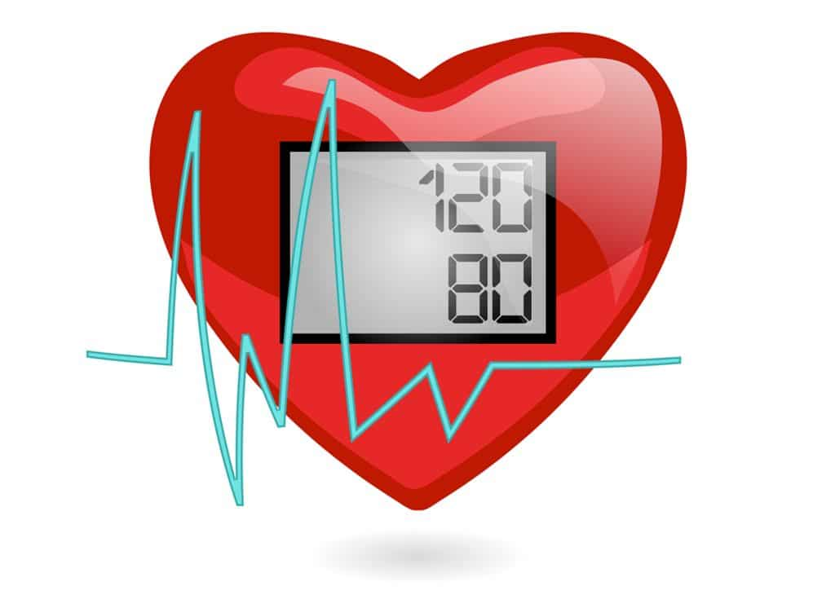

ГУЗ «Липецкая РБ»
г. Липецк, ул. Монтажников д.3а
телефон 41-97-27
Часы работы с 8-00 до 16-20
График работы «Школы пациента»
Каждый четверг с 11-00 до 12-00.
Часы работы кабинета медицинской помощи при отказе от курения
Понедельник, вторник с 16-30 –до 18-00.
Сайт lrb48.ru

Лицензия №ЛО -48 01-001712 от 08 декабря 2017 года, выдана управлением здравоохранения Липецкой области, г. Липецк, ул. Зегеля д.6 , телефон +7 4742 23-80-82

